**Юнармейская.(16 баллов максимум)**

1.Саперы. Найти мины около этого здания. (пластиковые бутылки с песком)

1 б. за бутылку.

2. Разведчики.. Командир проводит отряд между конусами.

6б. максимум (вычитаем, если конус падает)

3.Снайперы. Попадание в цель всем отрядом.

5б. максимум

[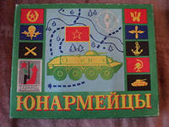](http://yandex.ru/images/search?source=wiz&img_url=http://www.gamer.ru/system/attached_images/images/000/388/842/normal/junoarmejzy.jpg&uinfo=sw-1600-sh-900-ww-1583-wh-805-pd-1-wp-16x9_1600x900&_=1402949148795&p=1&text=%D0%BA%D0%B0%D1%80%D1%82%D0%B8%D0%BD%D0%BA%D0%B8%20%20%D1%8E%D0%BD%D0%BE%D0%B0%D1%80%D0%BC%D0%B5%D0%B9%D1%86%D0%B5%D0%B2&noreask=1&pos=37&rpt=simage&lr=46&pin=1)